崇农云讲堂APP端登录使用手册

登录账号和密码均为报名手机号
- 识别或扫描下方二维码下载和安装app。


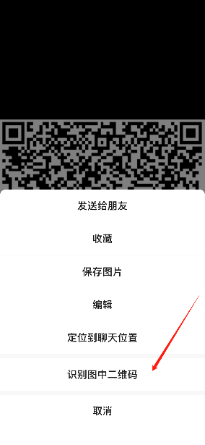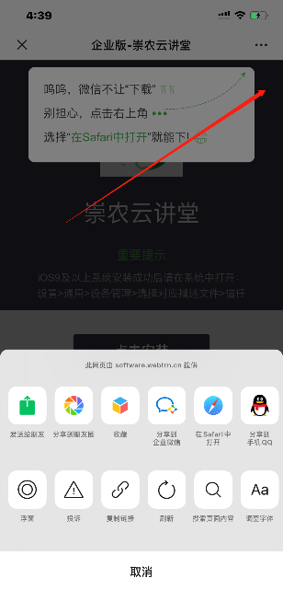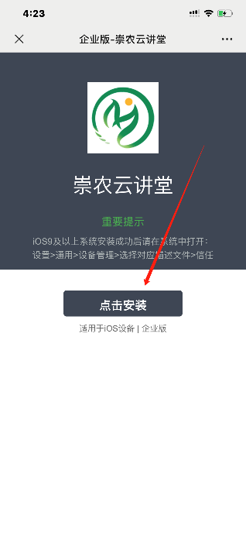
注意：如果下载后显示未受信任的企业级开发者，可进入手机设置～通用～设备管理～信任，便可使用，如下图所示：

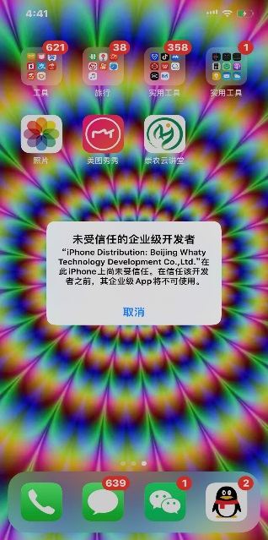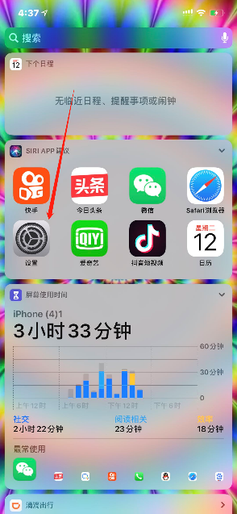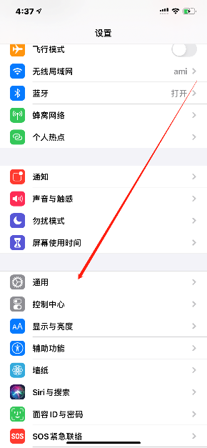
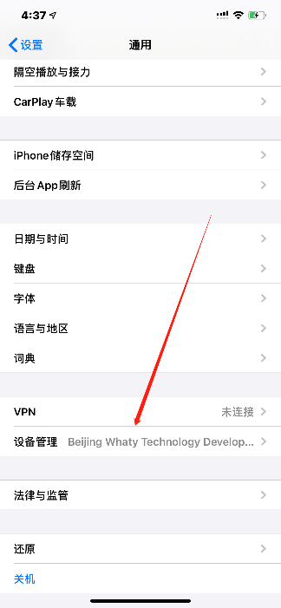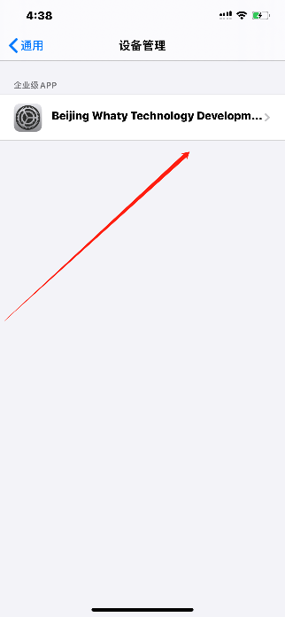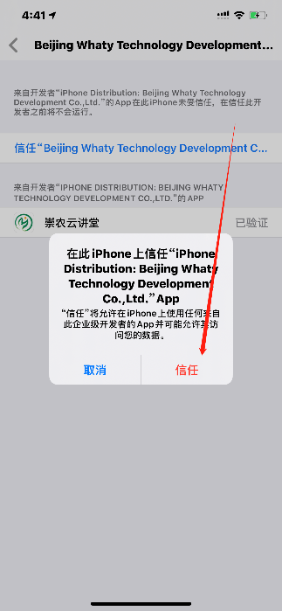
- 安装后，点击打开“崇农云讲堂” 。
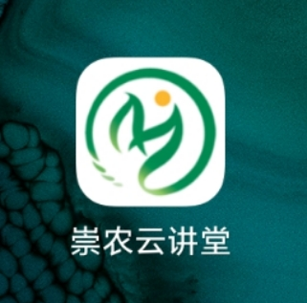
- 输入用户名和密码（均为报名手机号），点击登录（可以勾选记住密码方便下次登录）。
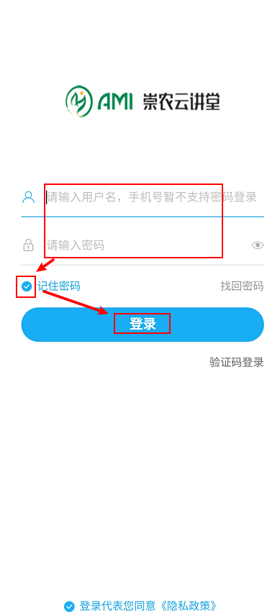
- 点击首页相应课程。
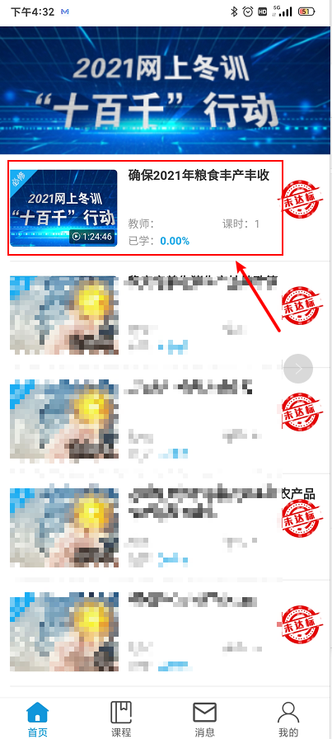
- 点击下方开始学习。
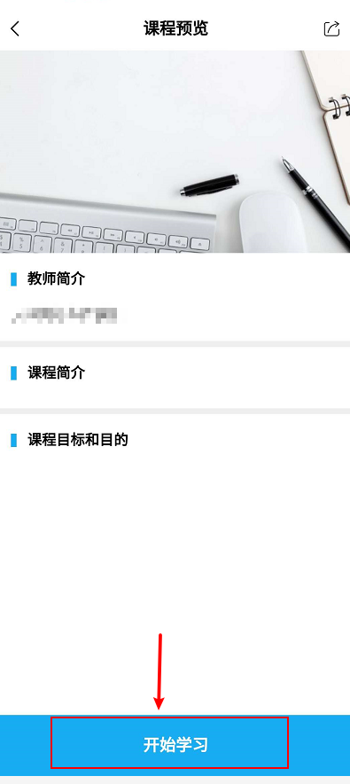
- 在目录下方，依次点击第*章节→第*讲→课程视频进行学习
